Temat: Przemysł i rolnictwo Australii.
Historia osadnictwa w Australii wpłynęła na tempo rozwoju gospodarczego, a cechy środowiska przyrodniczego zdecydowały o tym, gdzie i które działy gospodarki mogły się rozwinąć.
Australia to kontynent bardzo ubogi w wodę. Mimo to aż 53,4% jej powierzchni jest użytkowane rolniczo. Największy obszar – 47,1% powierzchni państwa – zajmują łąki i pastwiska, które jednak pokryte są rzadką i suchą roślinnością półpustynną i sawannową.

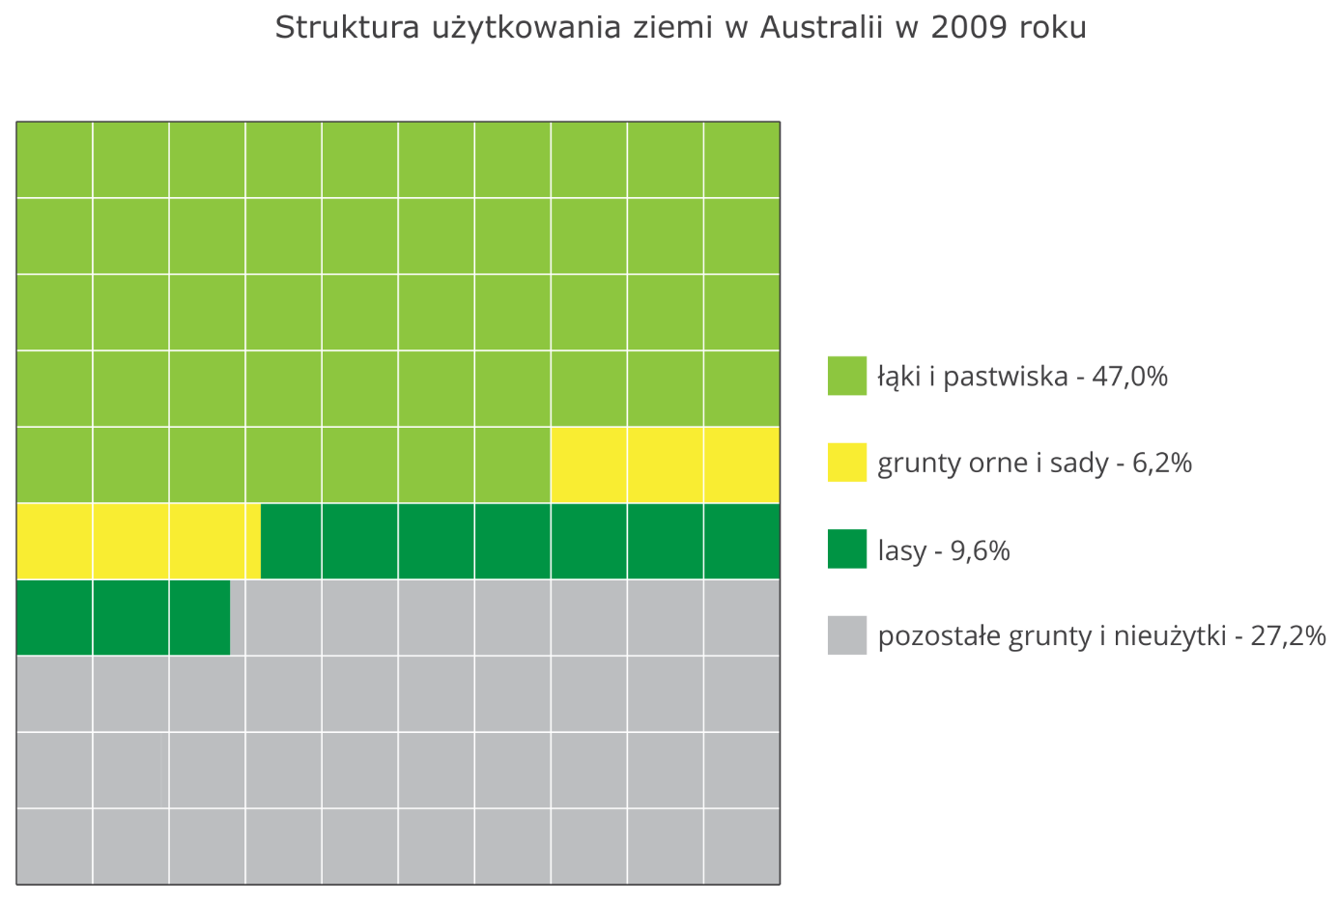

Głównymi magazynami wody dla rolnictwa są baseny artezyjskie. Najważniejsze znaczenie w rolnictwie australijskim ma hodowla zwierząt – owiec i bydła. Tereny wypasu owiec znajdują się na obszarze Wielkiego Basenu Artezyjskiego i w dorzeczu Murray-Darling. Aż 3/4 całego pogłowia owiec stanowią merynosy. Rasa ta daje doskonałej jakości cienką wełnę i jest dobrze dostosowana do warunków środowiskowych terenów półsuchych. Australia od lat zajmowała 1. miejsce pod względem pogłowia owiec oraz produkcji wysokogatunkowej wełny. Duże znaczenie ma ekstensywny chów bydła występujący na północy państwa i w środkowej części Gór Wododziałowych. Z kolei wokół wielkich miast rozwija się intensywna hodowla bydła, głównie mlecznego.
Rolnictwo Australii jest silnie uzależnione od warunków środowiska przyrodniczego. Czynnikami intensyfikacji produkcji rolnej są:
- wzrost powierzchni obszarów sztucznie nawadnianych;
- wzrost zużycia nawozów sztucznych;
- zwiększenie mechanizacji zarówno w produkcji roślinnej, jak i hodowli zwierząt (np. maszyny do strzyżenia owiec);
- wykorzystanie lotnictwa zarówno w transporcie płodów rolnych, jak i w zabiegach agrotechnicznych.
W uprawach dominują zboża. Ogromna powierzchnia uprawna umożliwia uzyskanie wielkich nadwyżek artykułów rolnych. Australia jest czołowym eksporterem produktów rolnych: wełny, mięsa, pszenicy czy cukru z trzciny cukrowej.
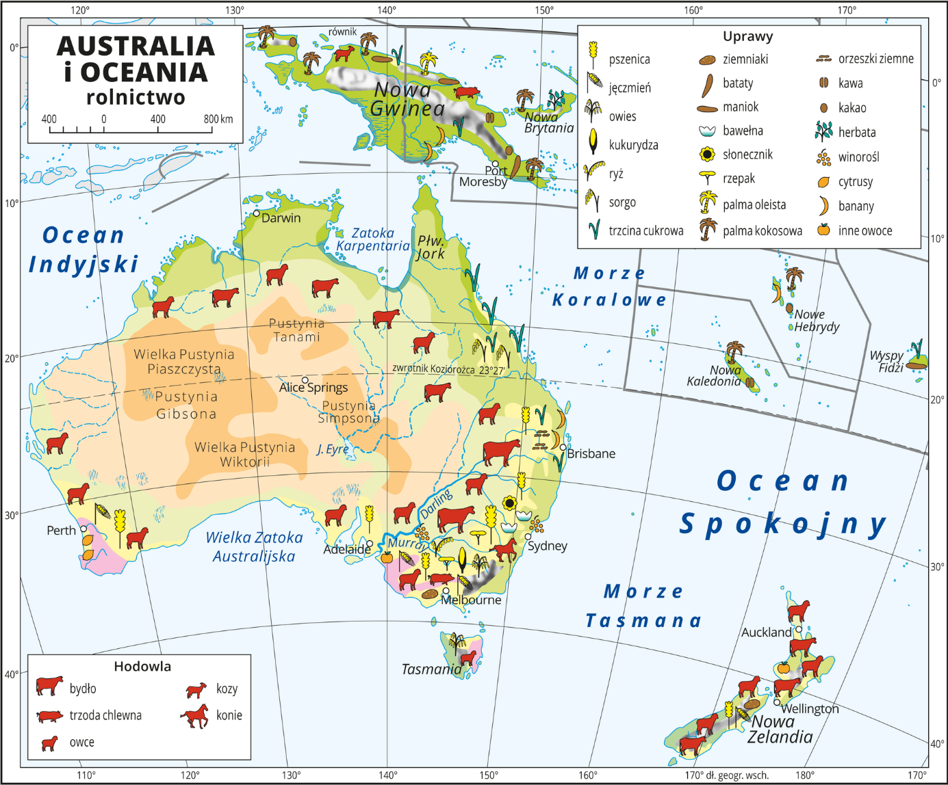

Australia jest kontynentem zasobnym w różnorodne surowce mineralne. Do końca XIX wieku rozwijała się gospodarka oparta na wywozie surowców głównie do Wielkiej Brytanii. W wyniku przemian, jakie przyniosły dwie wielkie wojny w XX wieku oraz rozpad Imperium Brytyjskiego, Australia rozwinęła gałęzie przemysłu przetwórczego, stając się jednym z najbogatszych państw świata. Obecna struktura zatrudnionych jest charakterystyczna dla państw o wysokim poziomie rozwoju gospodarczego.
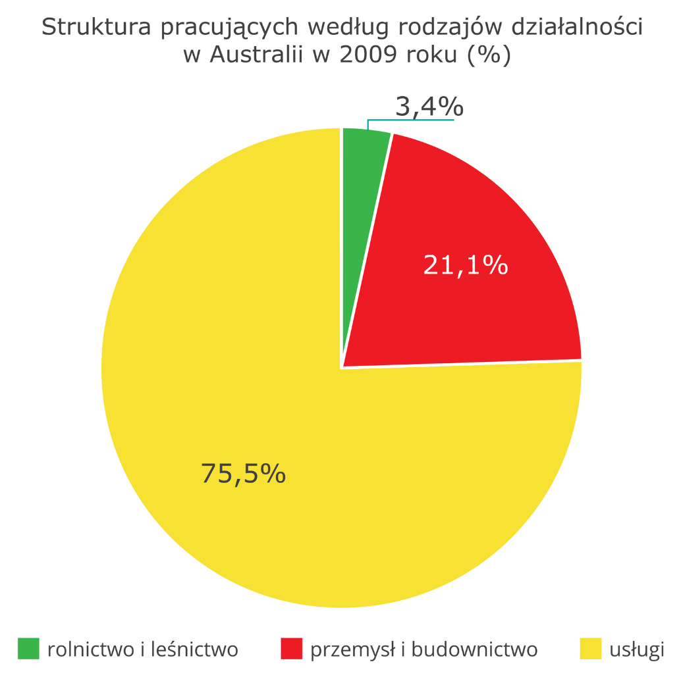
Źródło: Dariusz Adryan, licencja: CC BY 3.0.
Działem gospodarki zapewniającym wysokie dochody jest górnictwo. Australia to potentat w wydobyciu węgla kamiennego – 408 mln t w 2013 roku i 4. miejsce na świecie (największy producent tego surowca na półkuli południowej). Wydobycie tego surowca odbywa się w znaczącym stopniu relatywnie tanią metodą odkrywkową. Australia posiada też znaczne zasoby węgla brunatnego oraz rud metali, jak: żelazo, aluminium, miedź, mangan, ołów. Wielkie znaczenie ma także pozyskiwanie złota (9,5% wydobycia światowego i 2. miejsce na świecie), a także srebra i diamentów. Większość surowców mineralnych wydobywa się w południowo-wschodniej części kontynentu.
Przemysł przetwórczy rozwinął się w wielkich miastach leżących na wybrzeżach w południowo-wschodniej części państwa. Wielkimi okręgami przemysłowymi są Sydney i Melbourne, a nieco mniejszymi – Brisbane i Adelaide. Na południowo-zachodnim wybrzeżu ważnym ośrodkiem przemysłu jest Perth.
Surowce wytwarzane przez rolnictwo oraz surowce mineralne są eksportowane. Handel zagraniczny ma wielkie znaczenie dla budżetu państwa. Australia eksportuje swoje wyroby głównie do Chin (ok. 1/4 całego eksportu), Japonii, Korei i Indii. Na te cztery państwa przypada aż 60% całego eksportu. W imporcie największymi partnerami są Chiny, Stany Zjednoczone i Japonia.
Dokonajmy analizy danych przedstawiających strukturę eksportu i importu Australii według grup towarów.

